Правила безопасности детей на занятиях физкультурой
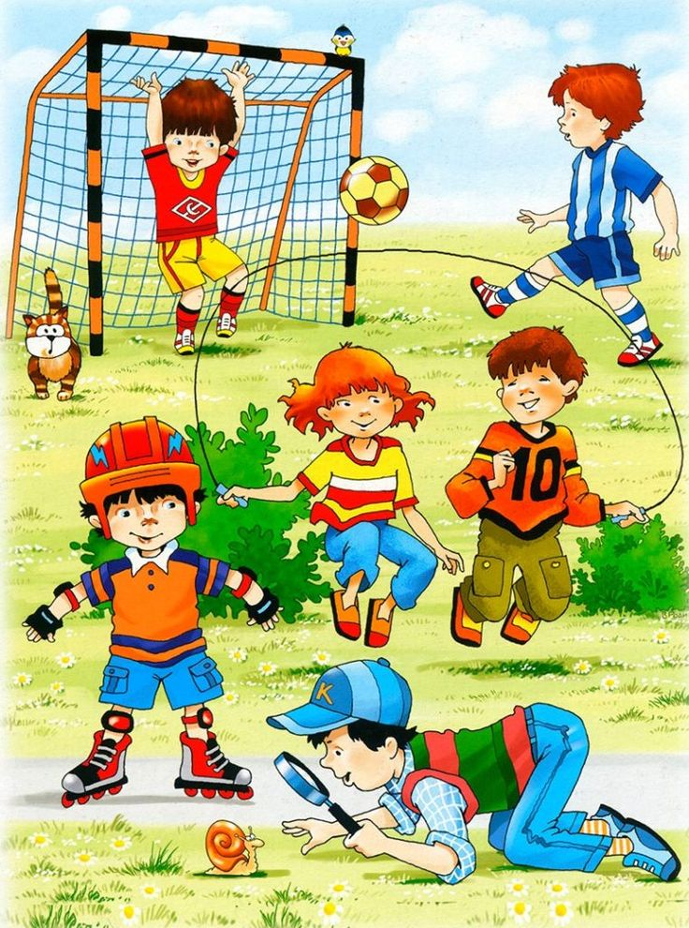
1.К занятиям по физической культуре допускаются воспитанники, имеющие допуск врача (основная и подготовительная группа здоровья).
2. Воспитанники обязаны иметь на занятиях спортивную форму (майка, шорты, носки) и спортивную обувь на нескользящей подошве. Спортивная форма должна соответствовать температуре в спортивном зале и погодным условиям (при занятиях на улице). Одежда не должна стеснять движений ребёнка.
3. Соблюдать рекомендации врачей по длительности освобождения ребёнка от занятий физкультурой после перенесённого заболевания.
4. Руководитель физического воспитания следит за состоянием детей, не допускает их переутомления.
5. Контролировать переодевание детей после занятия.
6. Обучать детей правилам страховки и самостраховки.
7. Следить за тем, чтобы дети ничего не жевали, на одежде не было значков, булавок, мелких игрушек в карманах.
8. Бусы, цепочки должны быть сняты, длинные волосы у девочек подобраны; очки у плохо видящих детей, должны быть закреплены на затылке резинкой.
9. Детям запрещается самостоятельно брать спортивный инвентарь, находящийся в спортивном зале.
10. Дети не должны находиться в зале или на физкультурной площадке без присмотра взрослого.
11. Знакомить детей с правилами поведения на занятии и систематически контролировать их выполнение.
Учить детей правилам пользования спортивным инвентарём. Систематически напоминать детям о технике безопасности.

